无人茶室管理系统
可运行作品演示文档

一、项目概述
本系统面向现代都市休闲场景，针对传统茶室人力依赖度高、预约流程繁琐等痛点，打造了一套"24小时无人值守+在线预约+智能门禁"的轻量化管理解决方案。系统支持多角色登录（普通用户/管理员），涵盖茶室浏览、时段预约、在线计费、订单管理、余额支付、动态开门等核心业务闭环。

二、核心页面演示说明

1. 首页 / 个人中心概览
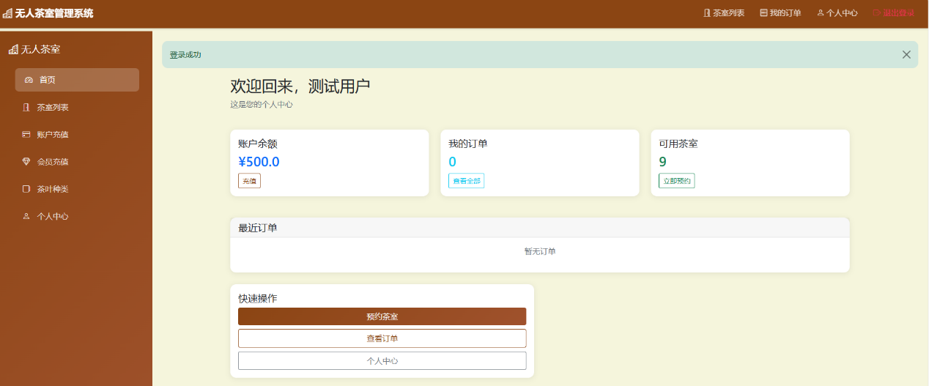
页面定位： | 用户进入系统后的首屏仪表盘，兼顾欢迎引导与核心数据展示。
- 功能说明：
- 顶部展示欢迎语与快捷导航（茶室列表、我的订单、个人中心）
- 中部突出显示账户余额（￥500.0）、可用茶室数、会员充值入口
- 底部提供"快速操作"与"最近订单"预览，空状态友好提示
设计亮点：信息层级清晰，核心资产与高频操作一键直达。

2. 登录界面
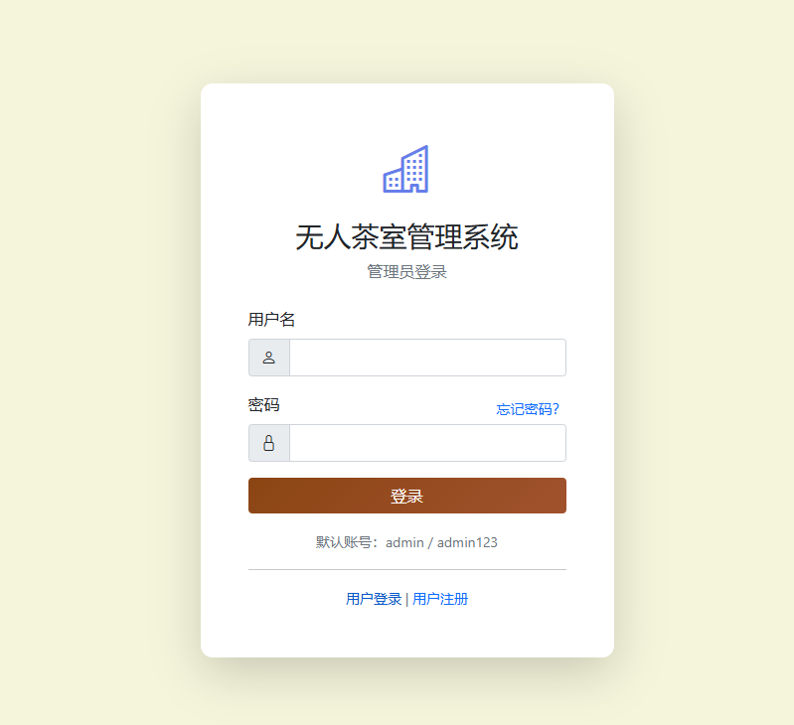
- 页面定位：系统安全入口，区分管理端与用户端权限。
- 功能说明：
- 管理员登录：独立入口，默认提供测试账号 admin/admin123
- 用户登录：简洁界面，支持忘记密码功能
设计亮点：权限隔离明确，操作便捷。

3. 注册界面
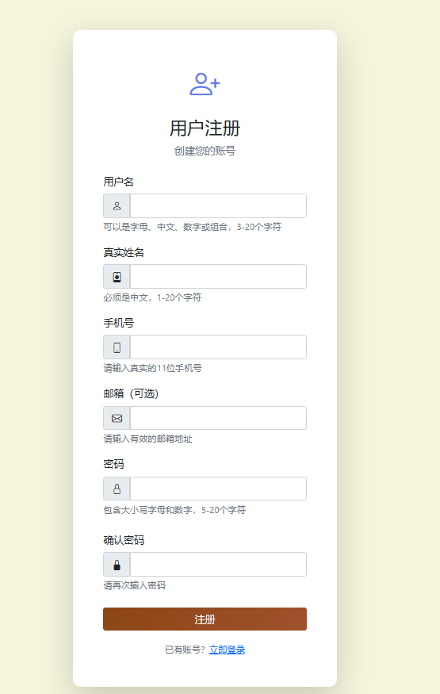
- 页面定位：新用户账号创建入口。
- 功能说明：
- 严格表单校验（用户名3-20字符、真实姓名限中文、11位手机号）
- 密码需含大小写字母+数字、5-20字符
- 支持邮箱选填，提升账户安全性
设计亮点：符合国内实名制与信息安全规范。

4. 茶室列表界面
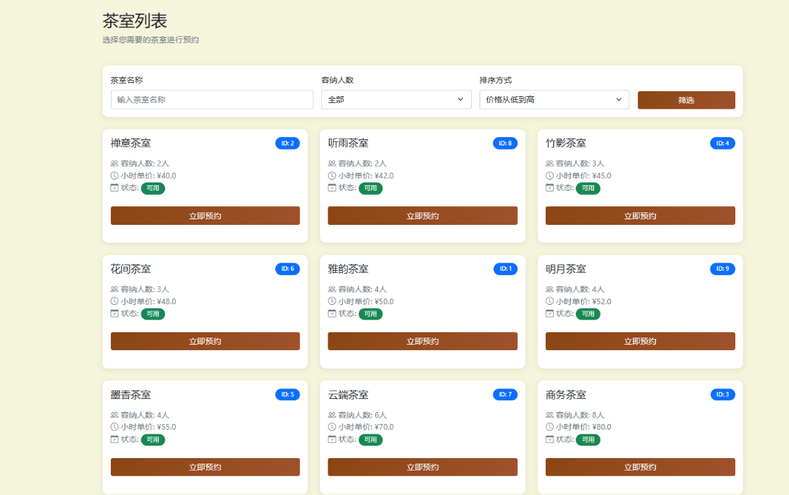
- 页面定位：核心业务浏览页，支持多维度筛选与状态实时展示。
- 功能说明：
- 提供茶室名称搜索、容纳人数筛选、价格排序（低→高）
- 卡片式展示各茶室ID、容量、小时单价（￥40~￥80不等）及实时状态
- 底部"立即预约"按钮直连预约页
设计亮点：网格化布局适配多端展示，状态与价格透明化。

5. 预约界面
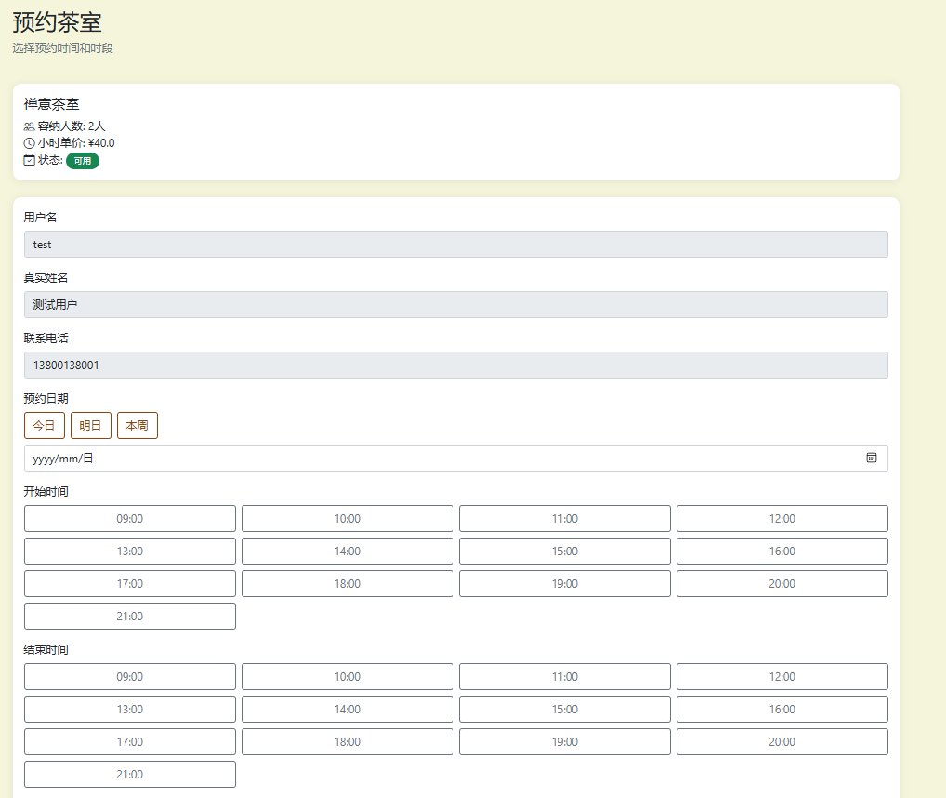
- 页面定位：交易转化核心页，完成时段选择与信息确认。
- 功能说明：
- 顶部回显所选茶室基础信息（禅意茶室、容纳2人、￥40/小时）
- 中部显示用户实名与联系方式（test/测试用户/13800138001）
- 日期快捷切换（今日/明日/本周）与时间网格（09:00-21:00）
- 支持起止时间选择，系统自动计算时长并预估费用
设计亮点：时间轴可视化交互，内置时段冲突检测机制。

6. 订单列表界面
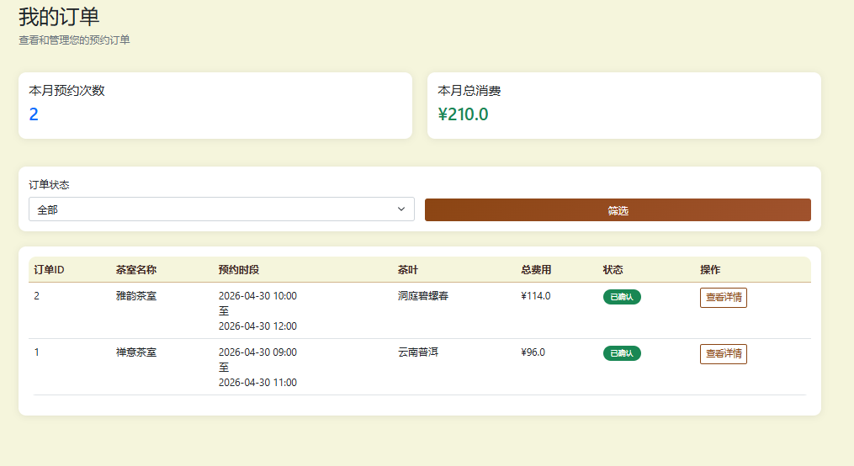
- 页面定位：用户历史预约与消费数据管理中心。
- 功能说明：
- 顶部看板展示"本月预约次数"（2次）与"本月总消费"（￥210.0）
- 列表支持按状态筛选（全部/已确认/已完成/已取消）
- 表格字段包含订单ID、茶室名称、预约时段、所选茶叶、总费用、状态
- 数据按创建时间倒序排列
设计亮点：财务与行为数据双看板，便于用户复盘消费习惯。

7. 订单详情界面
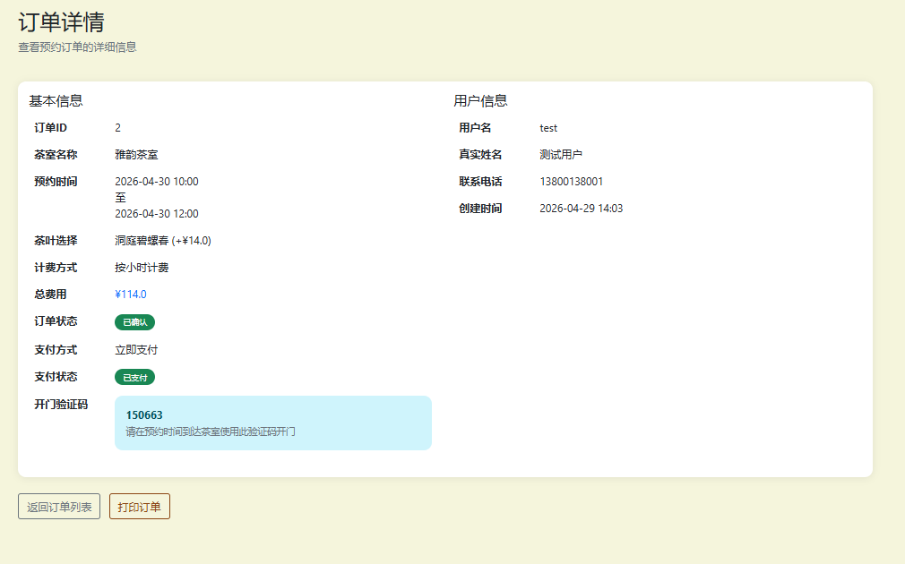
- 页面定位：履约凭证与核销入口，完成服务闭环。
- 功能说明：
- 左右分栏展示基本信息与用户信息
- 订单ID：2，茶室：雅韵茶室，时段：2026-04-30 10:00-12:00
- 茶叶增值服务：洞庭碧螺春 (+￥14.0)
- 总费用：￥114.0，支付状态：已支付
- 核心区域提供动态开门验证码：150663
- 支持"打印订单"与"返回列表"
设计亮点：一单全览，验证码机制实现无接触智能开门。

8. 个人中心界面
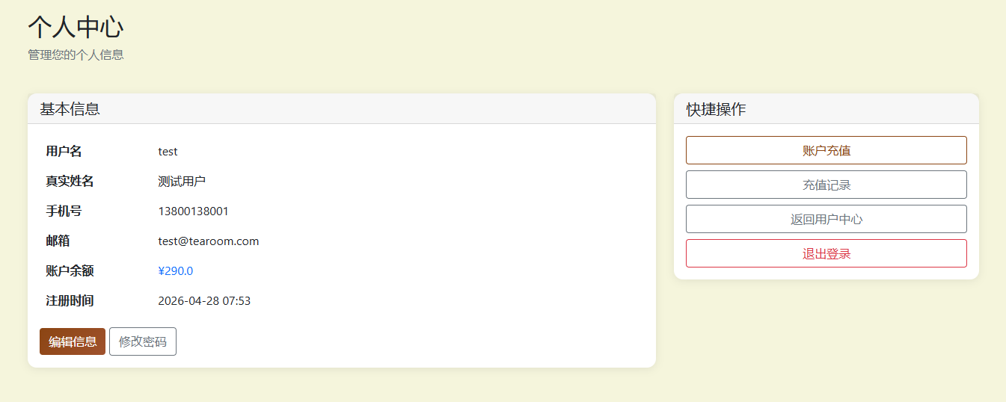
- 页面定位：用户资产管理与系统设置中心。
- 功能说明：
- 左侧展示基础资料（用户名test、实名测试用户、手机13800138001）
- 邮箱test@tearoom.com，账户余额￥290.0，注册时间2026-04-28
- 右侧快捷通道：账户充值、充值记录、返回用户中心、退出登录
- 支持"编辑信息"与"修改密码"
设计亮点：信息透明可控，资产变动可追溯。

三、核心业务流程
1. 用户注册/登录 → 2. 浏览茶室列表
3. 选择日期与时段 → 4. 确认茶叶附加项与费用
5. 余额支付/立即支付 → 6. 生成订单与开门验证码
7. 到店输入验证码开门 → 8. 使用结束/系统自动结算
预约防冲突：时段提交前校验库存，避免重复预订
智能计费：按小时阶梯计费，支持茶叶/茶点等增值服务叠加
无接触履约：支付成功后系统下发一次性动态密码，替代传统前台登记

四、运行与部署说明
技术栈 | 前端：Vue3/React + Element Plus/Ant Design  后端：Spring Boot/Node.js + Express  数据库：MySQL/PostgreSQL
启动方式 | npm run dev 启动前端  ./gradlew bootRun 或 npm start 启动后端
测试账号 | 管理员：admin / admin123  测试用户：test / 自定义密码
硬件对接 | 预留 MQTT/HTTP API 接口，可对接智能门锁、空调控制器、计费电表
数据持久化 | 支持订单数据、用户信息、茶室状态的完整存储与查询

五、项目总结
本《无人茶室管理系统》已实现从流量入口→浏览决策→在线交易→智能履约→数据管理的完整业务闭环。界面设计遵循"轻量化、高可用、强引导"原则，代码结构清晰，数据库设计规范，具备良好的可运行性与二次开发扩展空间。适合作为课程设计、毕业设计、创新创业项目或中小茶室数字化转型的轻量级解决方案。

